Rouleaux pour sabres tournants igus bleus, conformes aux exigences du FDA pour vitesses de convoyage extrêmement élevées
Transfert sûr des produits alimentaires d'un convoyeur à un autre avec les rouleaux en nouveau polymère hautes performances iglidur A250

igus vient de mettre au point un nouveau polymère hautes performances dédié à la production de denrées alimentaires. Avec l'iglidur A250, le spécialiste des plastiques en mouvement élargit sa gamme de matériaux destinés aux rouleaux pour sabres tournants. Le nouveau tribopolymère bleu est non seulement facile à détecter optiquement et conforme aux exigences du FDA et des règlements européens, il résiste aussi presque sans usure à des vitesses de convoyage allant jusqu'à 1 m/s.

La productivité toujours plus élevée exigée dans le secteur alimentaire se solde par une augmentation de la vitesse des équipements et, en conséquence, d'une hausse des exigences pour les éléments des machines. Un défi aussi pour les rouleaux pour sabres tournants, qui assurent le transfert de produits boulangers, par exemple, d'un convoyeur à un autre. C'est au service de cet usage bien précis que la société igus a mis ses cinquante ans d'expérience des paliers lisses, en mettant au point un nouveau matériau. « Avec le nouveau tribopolymère iglidur A250, nous disposons pour la première fois d'un polymère qui répond aux strictes exigences d'hygiène du FDA et du règlement européen UE10/2011 tout en convenant aux vitesses de convoyage élevées », explique Julien Villard, Responsable Secteur Agro-alimentaire & Emballage chez igus France. Ce polymère hautes performances convient donc à la perfection aux rouleaux pour sabres tournants. Les nouveaux rouleaux en iglidur A250 n'ont besoin que d'une faible force motrice grâce à leur coefficient de frottement réduit au maximum. Comme tous les polymères igus, l'iglidur A250 n'a pas besoin de graissage externe, il est insensible à la poussière et à la saleté et facile à nettoyer. Sa couleur bleue le rend facile à détecter optiquement.

Le nouveau matériau a pu apporter la preuve de sa longue durée de vie et de sa grande résistance à l'usure dans le laboratoire de tests igus d'une superficie de 3.800 mètres carrés. Les essais ont montré que l'iglidur A250 a une durée de vie jusqu'à 10 fois supérieure à celle d'autres matériaux igus conformes aux exigences du FDA pour les vitesses de convoyage très élevées.

Rouleaux pour sabres tournants pour un transport sûr
Les rouleaux pour sabres tournants en tribopolymères iglidur sont depuis des années une solution éprouvée pour le transfert entre convoyeurs de produits alimentaires lorsque l'espace vient à manquer. Lorsque l'on relie deux bandes de convoyage pour de tout petits produits, on a un espace entre ces deux bandes en raison des rayons des rouleaux de renvoi. Un problème pour des produits tels que croissants, petits gâteaux par exemple. Ils peuvent très vite glisser dans l'interstice entre les bandes de convoyage. Pour que ces produits puissent être transférés d'une bande de convoyage à l'autre en toute sécurité, les rayons de transfert entre les bandes doivent être aussi petits que possible. C'est ici qu'interviennent les rouleaux pour sabres tournants. Ils sont compacts et assurent un bon transfert. Pour les sabres tournants, igus propose aussi les matériaux iglidur H1, P210 ainsi que d'autres solutions compatibles avec les produits alimentaires telles que l'A180 et l'A350 en plus du nouveau matériau iglidur A250.

Légende :

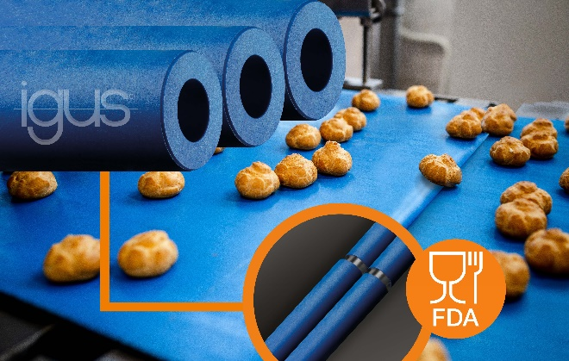
Photo PM3720-1
Le nouveau tribopolymère iglidur A250 conforme aux exigences du FDA a été mis au point pour les rouleaux pour sabres tournants et est capable de résister à des vitesses de convoyage très élevées. (Source : igus)

A PROPROS D’IGUS :
igus France est la filiale commerciale du groupe igus® qui est un des leaders mondiaux dans la fabrication de systèmes de chaînes porte-câbles et de paliers lisses polymères. L’entreprise familiale dont le siège est à Cologne en Allemagne est présente dans 80 pays (dont 35 filiales igus) et emploie plus de 4.150 personnes dont une soixantaine en France. En 2019, igus France a réalisé un chiffre d’affaires de plus de 20 millions d’euros et le groupe a réalisé un chiffre d'affaires de 764 millions d'euros avec ses « motion plastics », des composants en polymères dédiés aux applications en mouvement. igus® dispose du plus grand laboratoire de tests avec une superficie de plus de 3.800m² et des plus grandes usines de son secteur afin d’offrir rapidement à ses clients des produits et solutions novateurs répondant à leurs besoins. La filiale française est située à Fresnes en Ile de France.

Contact presse :
igus® SARL – Nathalie REUTER
01.49.84.98.11 nreuter@igus.net
www.igus.fr/presse

49, avenue des Pépinières - Parc Médicis - 94260 Fresnes
Tél.: 01.49.84.04.04 - Fax : 01.49.84.03.94 - www.igus.fr

Les Termes “igus, chainflex, CFRIP, conprotect, CTD, drylin, dry-tech, dryspin, easy chain, e-chain systems,
e-ketten, e-kettensysteme, e-skin, flizz, iglide, iglidur, igubal, manus, motion plastics, pikchain, readychain, readycable, speedigus, triflex, plastics for longer life, robolink et xiros“ sont des marques protégées en République Fédérale d'Allemagne et le cas échéant à niveau international.

